ふれあい健康講座

開催場所変更のお知らせ

日頃より健康講座を受講いただき、ありがとうございます。

令和7年10月より、健康講座の開催場所が一部変更になりますので、ご理解とご協力をお願いします。

月曜日：富山まちなか病院

水曜日：まちなか総合ケアセンター

金曜日：富山市民病院　301会議室

開催時間は今まで通り13：30～14：00です。

多数のご参加をお待ちしています。

【お問合せ】

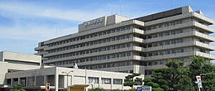富山市民病院事業局　　健康講座担当まで

TEL　076-422-1112（代表）